С НЕЧАЕВСКИМИ ШКОЛЬНИКАМИ ПОГОВОРИЛИ О ВРЕДЕ НАРКОТИКОВ
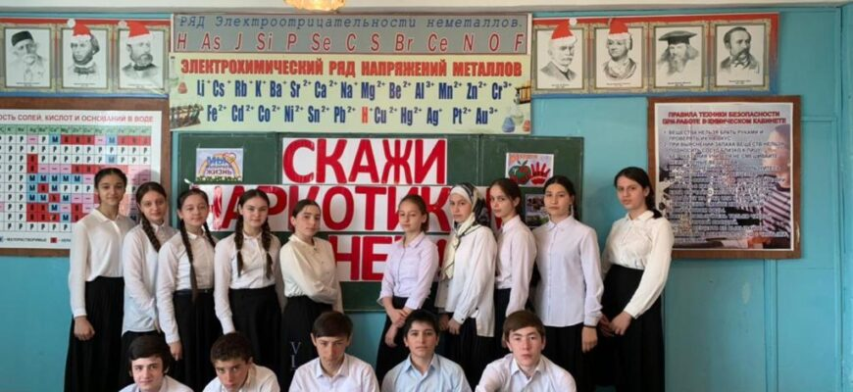ВСЕ НОВОСТИ
16 апреля профилактическая беседа о вреде наркомании прошла в Нечаевской школе №2. Со школьниками встретились ведущий специалист аппарата Антитеррористической комиссии администрации Кизилюртовского района Расул Мусаев и заместитель главы администрации муниципального образования сельское поселение «сельсовет Нечаевский» Амирхан Магомедов.
Ребят проинформировали о последствиях потребления наркотических средств, а также об уголовной ответственности за незаконное хранение и распространение наркотиков и психотропных веществ.
Цель мероприятия – популяризация здорового образа жизни, формирование антинаркотического мировоззрения.
В своем выступлении Расул Мусаев отметил, что наиболее важным этапом в наркопрофилактике является деятельность, направленная на предупреждение приобщения к наркотикам и преодоление последствий наркопотребления.
Подростов предостерегли от неприятных ситуаций, рассказав о новых формах вовлечения несовершеннолетних в незаконный оборот наркотиков (квесты, игры в сети Интернет, группы в социальных сетях и др.).
В конце встречи гости в открытом честном диалоге поговорили с учащимися, ответили на интересующиеся вопросы, призвали вести здоровый образ жизни.
Ребята подчеркнули, что мероприятие получилось интересным и познавательным.

